MOTION DESIGN
UA 04 : Je découvre les Lotties et je produis une micro-animation dans le cadre d’un workflow établi

Travail individuel
Durée estimée : 1h à 3h

Le contexte :
« On s’inscrit en compet ? »

CDUI1305m01-IllustrationGuidance_UA04.jpg
Les objectifs d'apprentissage
A l’issue de cette unité d’apprentissage, à partir d’un cahier des charges, en visualisant des tutoriels vidéo, à l'aide des ressources fournies et du logiciel Adobe After Effects paramétré en langue anglaise, vous produirez une micro-animation que vous exporterez au format web Lottie.

Présentation
Vous allez découvrir le format d’animation web appelé Lottie et vous allez mettre en place le workflow nécessaire à sa production.
Pour tester la solution, vous produirez une micro-animation à l’aide d’un template.
Puis, vous transformerez l’animation CD CARD réalisée précédemment pour la rendre compatible avec le format Lottie et vous l’exporterez dans ce format.

Instructions
Etape 01 : mettre en place le Workflow Lottie

- Afin de mettre en perspective le format Lottie et ses alternatives, vous prenez connaissance du document PDF « CDUI1305m01-UA04-A-ProposDesLottieFiles.pdf »

- Vous téléchargez l’archive ci-après. Une fois téléchargée, vous décompressez l’archive dans un répertoire de travail sur votre poste de travail.

CDUI1305m01-UA04-B-archiveRessourcesLottiesTemplate.zip
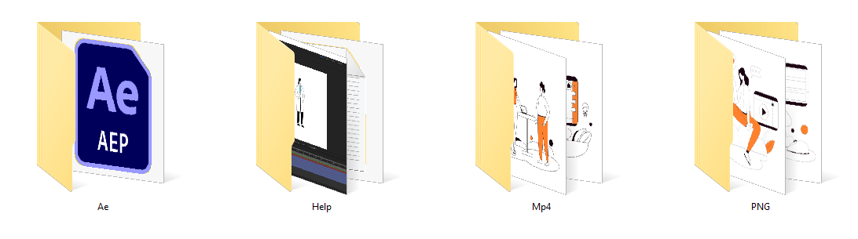
CDUI1305m01-UA04-lesressources01.png

- Vous regardez la vidéo ci-après. La vidéo dure 7mn. Elle est en 3 parties. La chapitre 1 est une présentation : vous attendez le chapitre 2 pour commencer à reproduire les actions.
CDUI1305m01-UA04-videoAeLottieFiles.mWeb
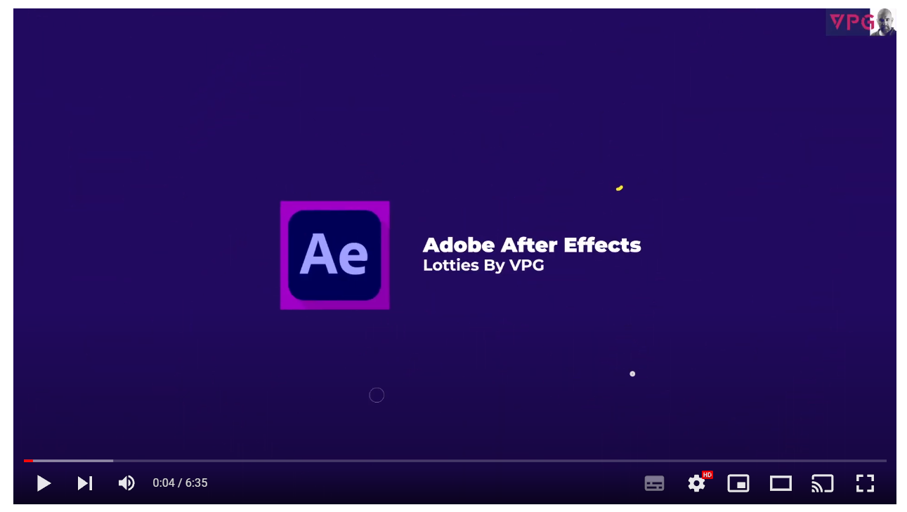
https://youtu.be/pr0TGZLM970

- Vous téléchargez depuis lottiefiles.com le fichier JSON de la micro-animation Lottie et le déposez sur votre drive en rajoutant votre nom et prénom au début du nom du fichier avec la mention « MyFirstLottie ». Vous déposez le fichier sur votre drive. Vous capturez l’URL et vous la reportez sur un email adressé à votre formateur (objet : Motion Design UA04 : MyFirstLottie).
Attention n’envoyez pas l’url du dossier (folder) mais bel et bien du fichier (file)

Etape 02 : adapter et exporter une animation au format Lottie

- Vous allez convertir en version Lottie Files l’animation « CB CARD » réalisée précédemment dans l’Unité d’Apprentissage 02.

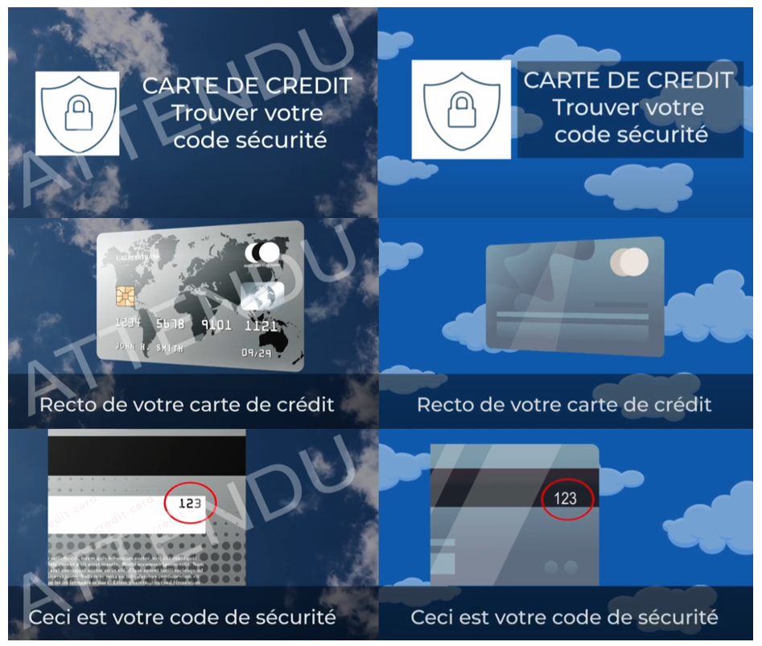
CDUI1305m01-UA04-lesressources03.png
Pour ce faire vous enlèverez tous les effets de fondu, vous allez supprimer la musique de l’animation et changer tous les éléments raster (pixel) par des éléments vectoriels qui vous sont fournis.
Vous trouverez les sources vectorielles nécessaires ainsi que le brief dans l’archive suivante : CDUI1305m01-UA04-C-archiveRessourcesCbCardLottie.zip.

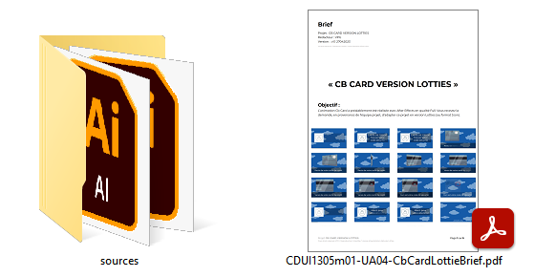
CDUI1305m01-UA04-lesressources02.png

- Après avoir lu le brief, vous pouvez visionner la vidéo d’aide synthétique. L’attendu est présenté en introduction de cette vidéo.

CDUI1305m01-UA04-videoHelpCbCardLottie.mWeb
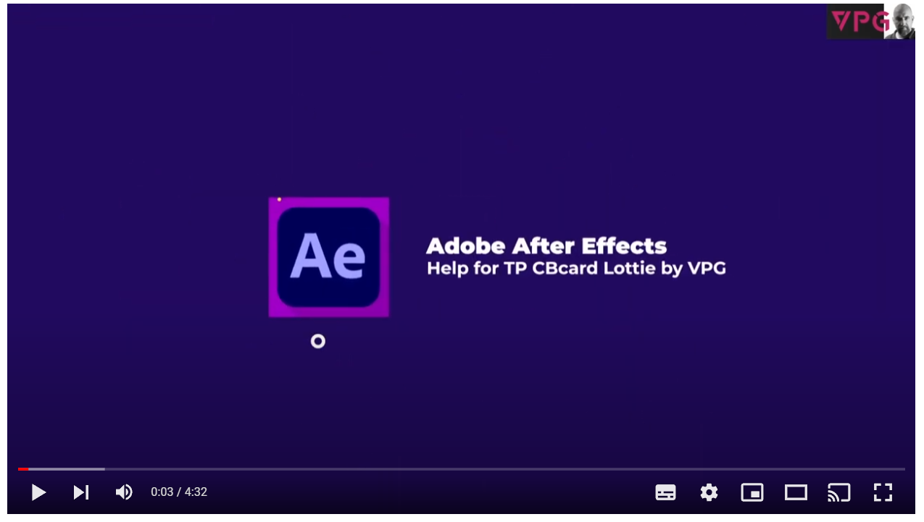
https://youtu.be/va8yhYq6plo

- Vous téléchargez depuis lottiefiles.com le fichier JSON de la micro-animation Lottie et le déposez sur votre drive en rajoutant votre nom et prénom au début du nom du fichier avec la mention « CbCardLottie ». Vous déposez le fichier sur votre drive. Vous capturez l’URL et vous la reportez sur un email adressé à votre formateur (objet : Motion Design UA04 : CbCardLottie).
Attention n’envoyez pas l’url du dossier (folder) mais bel et bien du fichier (file)

Conseil
N’oubliez pas de noter correctement vos codes d’accès à LottieFiles dans votre tableau de bord.

